深 圳 大 学 实 验 报 告

课程名称： 数值计算方法

实验项目名称：Runge现象,Hermite插值与三次样条插值实现

学院： 计算机与软件学院

专业： 人工智能卓越班

指导教师： 吴晓群、卯丙

报告人：邓瑞霖 学号：2024150040 班级： 01

实验时间： 2026年5月13日 - 2026年6月3日

实验报告提交时间： 2026年5月21日星期四

教务部制
实验目的与要求：
1.了解Runge现象并编程实现
2.掌握三次Hermite插值与三次样条插值的基本思想和对应多项式的求解方法
3.编程计算实现三次Hermite插值与三次样条插值，并进行插值性能比较与可视化展示

基本原理与算法（详细阐述实验涉及数值计算方法的数学原理及其对应的算法步骤）
- Hermite 插值原理
已知：$y=f(x)∈C^{(2n+2)}[a,b]$
条件：
- $y_{i}=f(x_{i})(i=0,1,...,n)$
- ${y_{i}}_{k}'=f'({x_{i}}_{k})(k=0,1,...,m,m≤n,0≤i_{k}≤n)$
结论：可唯一确定一个次数不超过n+m+1的多项式$H(x)=H_{n+m+1}(x)$满足：
$$H(x_{i})=y_{i}，H'({x_{i}}_{k})=y{'_{i}}_{k}$$
H(x)称为Hermite多项式，其余项为：
$$R(x)−f(x)=H(x)=\frac{f^{(n+m+2)}(ε)}{(n+m+2)!}ω_{n+1}(x)\prod_{k=0}^{m}{(}x−{x_{i}}_{k}) ε∈(a,b)$$

  - Hermite 插值多项式
设函数$f(x)$在区间$[a,b]$上有$n+1$个互异节点$a=x_{0}<x_{1}<x_{2}<...<x_{n}=b$，定义在$[a,b]$上函数$f(x)$在节点上满足：
$$f(x_{i})=y_{i},f'(x_{i})=y_{i}'(i=0,1,2,...,n) (2n+2个条件)$$
可唯一确定一个次数不超过$2n+1$的多项式$H_{2n+1}(x)=H(x)$满足：
$$H(x_{j})=y_{j},H'(x_{j})=m(j=0,1,...,n)$$
其余项为：
$$R(x)=f(x)−H(x)=\frac{f^{(2n+2)}(ε)}{(2n+2)!}ω_{2n+2}(x)$$

  - 三次Hermite插值多项式
设插值节点$x_{0},x_{1}$上的函数值为$y_{0}=f(x_{0}),y_{1}=f(x_{1})$导数值为$y'_{0}=f'(x_{0}),y'_{1}=f'(x_{1})$求一个三次多项式，使之满足
$$\left\{\begin{matrix}H_{3}(x_{0})=y_{0}, & H_{3}(x_{1})=y_{1} \\ H'_{3}(x_{0})=y_{0}', & H_{3}'(x_{1})=y_{1}'\end{matrix}\right.$$
称$H_{3}(x)$为三次Hermite插值多项式，上述式子称为三次Hermite插值多项式的插值条件

仿照Lagrange插值多项式的推导方法，构造三次多项式
$$H_{3}(x)=α_{0}(x)y_{0}+α_{1}(x)y_{1}+β_{0}(x)y_{0}'+β_{1}(x)y_{1}'$$
$$H'_{3}(x)=α_{0}'(x)y_{0}+α_{1}'(x)y_{1}+β_{0}'(x)y_{0}'+β_{1}'(x)y_{1}'$$
其中$α_{0}(x),α_{1}(x),β_{0}(x),β_{1}(x)$为4个基函数，每个基函数都为三次代数多项式，且满足：
$$\left\{\begin{matrix}α_{i}(x_{j})\left\{\begin{matrix}0, & i≠j, \\ 1, & i=j,\end{matrix}\right. & α_{i}'(x_{j})=0,i,j=0,1 \\ β_{i}(x_{i})=0 & β'_{i}(x_{j})\left\{\begin{matrix}0, & i≠j \\ 1, & i=j,\end{matrix}\right.i,j=0,1\end{matrix}\right.$$
$H_{3}(x)$是满足插条件式的三次Hermite插值多项式
为了确定$α_{0}(x),α_{1}(x),β_{0}(x),β_{1}(x)$，根据多项式零点的性质，由于$x_{0}$是$β_{0}(x)$的一重零点，是$α_{1}(x)$和$β_{1}(x)$的二重零点，而$x_{1}$是$β_{1}(x)$的一重零点，是$α_{0}(x)$和$β_{0}(x)$的二重零点，因此可设4个基函数分别为：
$$α_{0}(x)=(Ax+B)(x−x_{1})^{2}, α_{1}(x)=(Cx+D)(x−x_{0})^{2},$$
$$β_{0}(x)=E(x−x_{0})(x−x_{1})^{2}, β_{1}(x)=F(x−x_{1})(x−x_{0})^{2}$$
其中$A,B,C,D,E,F$均为待定常数，利用插值条件可以分别解出$A,B,C,D,E,F$的值，整理得基函数的表达式为
$$\left\{\begin{matrix}α_{0}(x)=\left(1+2\frac{x−x_{0}}{x_{1}−x_{0}}\right){\left(\frac{x−x_{0}}{x_{0}−x_{1}}\right)}^{2}, & β_{0}(x)=(x−x_{0}){\left(\frac{x−x_{1}}{x_{0}−x_{1}}\right)}^{2}, \\ α_{1}(x)=\left(1+2\frac{x−x_{1}}{x_{0}−x_{1}}\right){\left(\frac{x−x_{0}}{x_{1}−x_{0}}\right)}^{2}, & β_{1}(x)=(x−x_{1}){\left(\frac{x−x_{0}}{x_{1}−x_{0}}\right)}^{2},\end{matrix}\right.$$
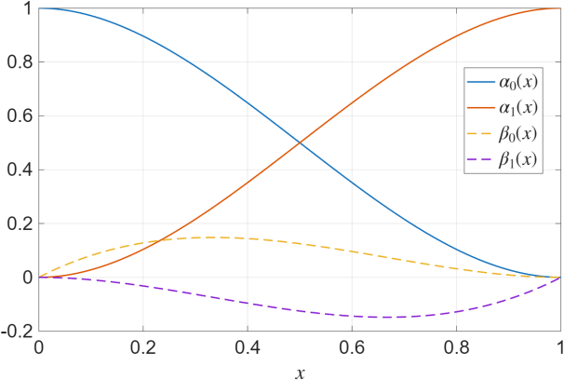
- Runge 现象
根据直观想象和插值余项估计，似乎插值节点的个数越多，插值多项式的次数越高，与被插函数越接近
事实并非如此. 实际应用时，高次插值 (如7 、8次以上) 的逼近效果并不好，节点的增多当然能使插值函数P(x)在更多地方与 f(x) 相等，但是在两个节点之间 P(x)不一定能很好地逼近f(x)，有时差别很大．

- 分段线性插值
已知函数$y=f(x)$在给定节点$a=x_{0}<x_{1}<...<x_{n}=b$的函数值为$y_{i}=f(x_{i})$，求一分段插值函数$P(x)$，使其满足：
- $P(x)∈C[a,b]$;
- $P(x_{i})=y_{i}, i=0,1,2,...,n;$
- 在每个子区间$[x_{i},x_{i+1}]$上，$P(x)$都是线性函数
构造具有这种性质的插值函数的方法：n+1个插值节点对应n+1个基函数
采用基函数的方法，先在每个插值子区间$[x_{i},x_{i+1}]$上构造分段线性插值基函数，然后，再作它们的线性组合。
分段线性插值函数$l_{i}(x_{k})$应满足$l_{i}(x_{k})=δ_{ik}(i,k=0,1,2,...,n)$，并且在$[x_{i−1},x_{i}]$及$[x_{i},x_{i+1}]$上是线性函数，在其余部份是0
$$l_{0}(x)=\left\{\begin{matrix}\frac{x−x_{1}}{x_{0}−x_{1}}, & x_{0}≤x≤x_{1}, \\ 0, & x_{1}<x≤x_{n}\end{matrix}\right.$$
$$l_{i}(x)=\left\{\begin{matrix}\frac{x−x_{i−1}}{x_{i}−x_{i−1}}, & x_{i−1}≤x≤x_{i}, \\ \frac{x−x_{i+1}}{x_{o}−x_{i+1}}, & x_{i}<x≤x_{i+1} \\ 0, & 其他\end{matrix}\right.i=1,2,...,n−1$$
$$l_{n}=\left\{\begin{matrix}\frac{x−x_{n−1}}{x_{n}−x_{n−1}}, & x_{n−1}≤x≤x_{n} \\ 0, & x_{0}<x≤x_{n−1}\end{matrix}\right.$$
······
1
0
$$x_{0}$$
$$x_{1}$$
$$x_{2}$$
$$x_{4}$$
$$x_{3}$$
$$x_{i}$$
$$l_{0}\left(x\right)$$
$$l_{1}\left(x\right)$$
$$l_{2}\left(x\right)$$
$$l_{3}\left(x\right)$$
1
0
$$x_{i−1}$$
$$x_{i+1}$$
$$l_{i}\left(x\right)$$
$$x_{i}$$
$$l_{4}\left(x\right)$$

所以插值函数：
$$P(x)=I_{n}(x)=\sum_{i=0}^{n}{f}(x_{i})l_{i}(x), x∈[a,b]$$
  - 分段线性插值函数的余项
由线性插值函数的余项估计式
$$f(x)−L_{1}(x)=\frac{1}{2}f''(ε_{i})(x−x_{i})(x−x_{i+1}),ε_{i}∈(x_{i},x_{i+1})$$
有
$$max_{x_{i}≤x≤x_{i+1}}|f(x)−L_{1}(x)|≤max_{x_{i}≤x≤x_{i+1}}\left[\frac{1}{2}f''(ε_{i})(x−x_{i})(x−x_{i+1})\right]≤\frac{1}{8}h_{i}^{2}max_{x_{i}≤x≤x_{i+1}}|f''(x)|$$
其中$h_{i}=x_{i+1}−x_{i}$
于是
$$\begin{matrix}\max_{a⩽x⩽b}{|}f(x)−P(x)| & =\max_{x_{0}⩽x⩽x_{n}}{|}f(x)−P(x)|=\max_{0⩽i⩽n−1}{\max_{x_{i}⩽x⩽x_{i+1}}{|}}f(x)−P(x)| \\ & =\max_{0⩽i⩽n−1}{\max_{x_{i}⩽x⩽x_{i+1}}{|}}f(x)−L_{1}(x)| \\ & ⩽\max_{0⩽i⩽n−1}{\frac{1}{8}}h_{i}^{2}\max_{x_{i}⩽x⩽x_{i+1}}{|}f^{''}(x)| \\ & ⩽\frac{1}{8}h^{2}\max_{a⩽x⩽b}{|}f^{''}(x)|\end{matrix}$$
其中$h=max_{0≤i≤n−1}h_{i}$，可见分段插值的余项依赖于二阶导数的界

  - 分段线性插值函数的收敛性
若$f(x)$的二阶导数$f''(x)$在$[a,b]$上连续，则当$h→0$时，$|R(x)|=|f(x)−P(x)|≤\frac{1}{8}h_{i}^{2}max_{a≤x≤b}|f''(x)|→0$，所以$P(x)=I_{n}(x)$在$[a,b]$上一致收敛于$f(x)$

- 分段三次Hermite插值
  - 分段三次Hermite插值多项式
分段线性插值函数$P(x)$的导数在插值节点是间断的，若在节点$x_{i}(i=0,1,2,...,n)$已知函数值$y_{i}=f(x_{i})(i=0,1,2,...,n)$和导数值$y'_{i}=f'(x_{i})$，则可构造一个一阶导数连续的分段插值多项式函数$P(x)$
若分段插值多项式函数$P(x)=H_{3}(x)$满足条件：
- $H_{3}(x)∈C^{1}[a,b]$;
- $H_{3}(x_{i})=y_{i},H'_{3}(x_{i})=y_{i}',i=0,1,2,...,n;$
- $H_{3}(x)$在每个子区间$[x_{i},x_{i+1}]$上是$x$的三次多项式函数。
则称函数$H_{3}(x)$为分段三次Hermite插值多项式
根据前面的结果，不难作出各点上的分段三次Hermite插值基函数$α_{i}(x),β_{i}(x)(i=0,1,2,..,n)$:
$$\left\{\begin{matrix}α_{0}(x)=\left\{\begin{matrix}\left(1+2\frac{x−x_{0}}{x_{1}−x_{0}}\right){\left(\frac{x−x_{1}}{x_{0}−x_{1}}\right)}^{2}, & x∈[x_{0},x_{1}], \\ 0, & 其他,\end{matrix}\right. \\ α_{i}(x)=\left\{\begin{matrix}\left(1+2\frac{x−x_{i}}{x_{i−1}−x_{i}}\right){\left(\frac{x−x_{i−1}}{x_{i}−x_{i−1}}\right)}^{2}, & x∈[x_{i−1},x_{i}], \\ \left(1+2\frac{x−x_{i}}{x_{i+1}−x_{i}}\right){\left(\frac{x−x_{i+1}}{x_{i}−x_{i+1}}\right)}^{2}, & x∈(x_{i},x_{i+1}], (i=1,2,⋯,n−1), \\ 0, & 其他\end{matrix}\right. \\ α_{n}(x)=\left\{\begin{matrix}\left(1+2\frac{x−x_{n}}{x_{n−1}−x_{n}}\right){\left(\frac{x−x_{n−1}}{x_{n}−x_{n−1}}\right)}^{2}, & x∈[x_{n−1},x_{n}], \\ 0, & 其他,\end{matrix}\right.\end{matrix}\right.$$
$$\left\{\begin{matrix}β_{0}(x)=\left\{\begin{matrix}(x−x_{0}){\left(\frac{x−x_{1}}{x_{0}−x_{1}}\right)}^{2}, & x∈[x_{0},x_{1}], \\ 0, & 其他,\end{matrix}\right. \\ β_{i}(x)=\left\{\begin{matrix}(x−x_{i}){\left(\frac{x−x_{i−1}}{x_{i}−x_{i−1}}\right)}^{2}, & x∈[x_{i−1},x_{i}], \\ (x−x_{i}){\left(\frac{x−x_{i+1}}{x_{i}−x_{i+1}}\right)}^{2}, & x∈(x_{i},x_{i+1}], (i=1,2,⋯,n−1), \\ 0, & 其他\end{matrix}\right. \\ β_{n}(x)=\left\{\begin{matrix}(x−x_{n}){\left(\frac{x−x_{n−1}}{x_{n}−x_{n−1}}\right)}^{2}, & x∈[x_{n−1},x_{n}], \\ 0, & 其他\end{matrix}\right.\end{matrix}\right.$$
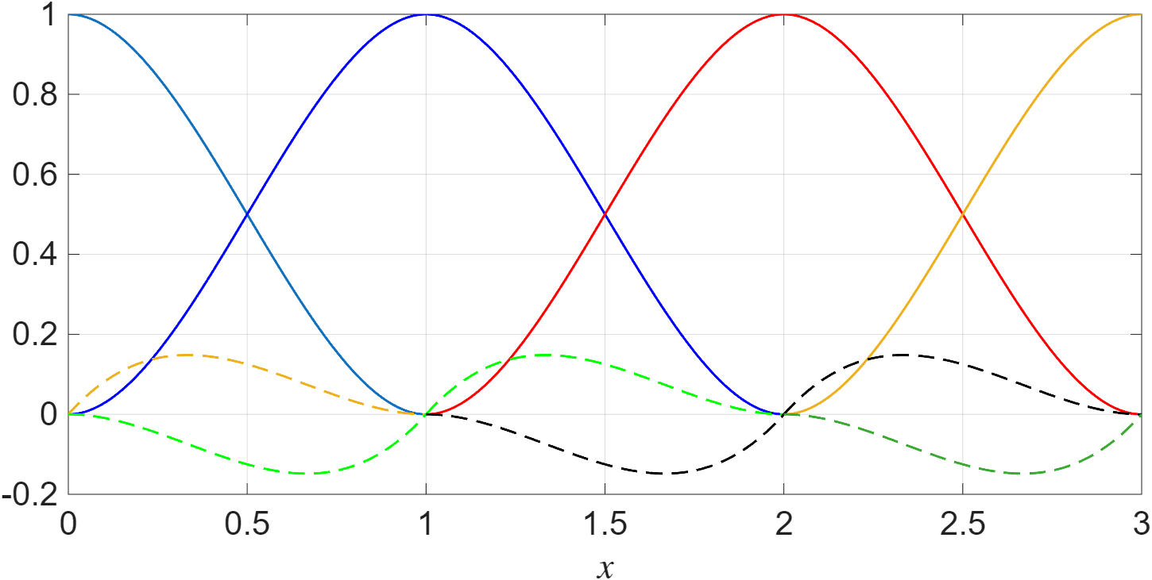
因此，分段三次Hermite插值多项式函数
$$P(x)=H_{3}(x)=\sum_{i=0}^{n}{(}y_{i}α_{i}(x)+y_{i}'β_{i}(x))$$

  - 分段三次Hermite插值余项
由Hermite插值余项估计公式由
$$f(x)−H_{3}(x)=\frac{f^{(4)}(ε)}{4!}(x−x_{i})^{2}(x−x_{i+1})^{2},ε_{i}∈(x_{i},x_{i+1})$$
故有
$$max_{x_{i}≤x≤x_{i+1}}|f(x)−H_{3}(x)|≤\frac{1}{4!}\frac{h_{i}^{4}}{16}max_{x_{i}≤x≤x_{i+1}}|f^{(4)}(x)|$$
其中$h_{i}=x_{i+1}−x_{i}(i=0,1,2,...,n−1)$
于是
$$\begin{matrix}\max_{a⩽x⩽b}{|}f(x)−H_{3}(x)| & =\max_{x_{0}⩽x⩽x_{n}}{|}f(x)−H_{3}(x)|=\max_{0⩽i⩽n−1}{\max_{x_{i}⩽x⩽x_{i+1}}{|}}f(x)−H_{3}(x)| \\ & =\max_{0⩽i⩽n−1}{\frac{1}{4!}}\frac{h_{i}^{4}}{16}\max_{x_{i}⩽x⩽x_{i+1}}{|}f^{(4)}(x)| \\ & ⩽\frac{1}{384}h^{4}\max_{a⩽x⩽b}{|}f^{(4)}(x)|,\end{matrix}$$
其中$h=\max_{0⩽i⩽n−1}{\{}h_{i}\}$由此可见分段三次Hermite 插值余项依赖于4阶导数的界
  - 分段三次Hermite插值函数的收敛性
若f(x)的4阶导数在[a,b]上连续，则当ℎ→0时
$$|R(x)|=|f(x)−H_{3}(x)|⩽\frac{1}{384}h^{4}\max_{a⩽x⩽b}{|}f^{(4)}(x)|→0.$$
所以$H_{3}(x)$在[a,b]上一致收敛于f(x)．
于是可以增加插值节点的密度，缩小插值区间，使 ℎ 变小，从而减小插值误差．

- 三次样条插值
设y = f(x)在点$x_{0},x_{1},x_{2},...,x_{n}$的值为$y_{0},y_{1},y_{2},...,y_{n}$，若函数S(x)满足下列条件：
（1）$S(x_{i})=f(x_{i})=y_{i},i=0,1,2,...,n;$
（2）在每个子区间$[x_{i},x_{i+1}](i=0,1,2,...,n−1)$上S(x)是三次多项式
（3）S(x)在$[a,b]$上二阶连续可微
则称S(x)为函数f(x)的三次样条插值函数
S(x)除了满足基本插值条件$s(x_{i})=f_{i}$外还应具有如下形式：
$$S(x)=\left\{\begin{matrix}S_{0}(x), & x∈[x_{0},x_{1}], \\ S_{1}(x), & x∈[x_{1},x_{2}], \\ & ⋮ \\ S_{n−1}(x), & x∈[x_{n−1},x_{n}];\end{matrix}\right.S_{i}(x)∈C^{3}([x_{i},x_{i+1}]).$$
且满足条件，整体区间上的二次连续可微性：
$$\left\{\begin{matrix}S_{i−1}(x_{i})=S_{i}(x_{i}), \\ S'_{i−1}(x_{i})=S'_{i}(x_{i}), \\ S''_{i−1}(x_{i})=S''_{i}(x_{i}),\end{matrix}\right.$$
常用的三种边界条件：
- $S''(x_{0})=f''(x_{0})=M_{0},S''(x_{n})=f''(x_{n})=M_{n}$，特别地$M_{0}=M_{n}=0$
- $S'(x_{0})=f'(x_{0})=m_{0},S'(x_{n})=f'(x_{n})=m_{n}$
- 第3种边界条件（周期边界条件）：$y=f(x)$为周期函数，要求$S(x)$亦是周期函数，周期为b-a，即取
$$S^{(k)}(x_{0})=S^{(k)}(x_{n}),(k=0,1,2)$$
此时称S(x)为三次周期样条函数
结论：由以上给定的任一种边界条件加上插值条件和连接条件，就能得出4n个方程，可以惟一确定4n个系数。从而得到三次样条插值函数S(x)在各个子区间$[x_{i},x_{i+1}]$上的表达式$S(x_{i})(i=1,2,…,)$

  - 三弯矩算法
以节点处的二阶导数为参数的三次样条插值函数
记$S''(x_{j})=M_{j}(j=0,1,...,n),f(x_{j})=y_{j}$由于$S(x)$在区间$[x_{j},x_{j+1}]$上是三次多项式，所以$S''(x)$在$[x_{j},x_{j+1}]$上是线性函数，由Lagrange插值公式得：
$$S''_{j}(x)=M_{j+1}\frac{x−x_{j}}{h_{j}}−M_{j}\frac{x−x_{j+1}}{h_{j}} x∈[x_{j},x_{j+1}]$$
其中$h_{j}=x_{j+1}−x_{j}$
对$S''_{j}(x)=M_{j+1}\frac{x−x_{j}}{h_{j}}−M_{j}\frac{x−x_{j+1}}{h_{j}}$积分得：
$$S'_{j}(x)=\frac{M_{j+1}}{2h_{j}}(x−x_{j})^{2}−\frac{M_{j}}{2h_{j}}(x−x_{j+1})+C_{1}$$
再次积分得：
$$S_{j}(x)=\frac{M_{j+1}}{6h_{j}}(x−x_{j})^{3}−\frac{M_{j}}{6h_{j}}(x−x_{j+1})^{3}+C_{1}x+C_{2}$$
分别代入：$S(x_{j})=y_{j}$以及$S(x_{j+1})=y_{j+1}$得：
$$\left\{\begin{matrix}y_{j+1}=M_{j+1}\frac{(x_{j+1}−x_{j})^{3}}{6h_{j}}+C_{1}x_{j+1}+C_{2}, \\ y_{j}=−M_{j}\frac{(x_{j}−x_{j+1})^{3}}{6h_{j}}+C_{1}x_{j}+C_{2},\end{matrix}\right.$$
利用$h_{j}=x_{j}+1−x_{j}$化简得
$$\left\{\begin{matrix}y_{j+1}=M_{j+1}\frac{h_{j}^{2}}{6}+C_{1}x_{j+1}+C_{2}, \\ y_{j}=M_{j}\frac{h_{j}^{2}}{6}+C_{1}x_{j}+C_{2}\end{matrix}\right.$$
由上式可解出：
$$\begin{matrix}C_{1} & =\frac{y_{j+1}}{h_{j}}−\frac{h_{j}}{6}M_{j+1}−\frac{y_{j}}{h_{j}}+\frac{h_{j}}{6}M_{j}, \\ C_{2} & =−\frac{1}{h_{j}}\left[x_{j}y_{j+1}−\frac{h_{j}^{2}}{6}M_{j+1}x_{j}−x_{j+1}y_{j}+\frac{h_{j}^{2}}{6}M_{j}x_{j+1}\right]\end{matrix}$$
代入：$S_{j}(x)=\frac{M_{j+1}}{6h_{j}}(x−x_{j})^{3}−\frac{M_{j}}{6h_{j}}(x−x_{j+1})^{3}+C_{1}x+C_{2}$
得到：
$$\begin{matrix}S_{j}(x) & =M_{j+1}\frac{(x−x_{j})^{3}}{6h_{j}}−M_{j}\frac{(x−x_{j+1})^{3}}{6h_{j}} \\ & −\left(y_{j}−\frac{M_{j}h_{j}^{2}}{6}\right)\frac{x−x_{j+1}}{h_{j}}+\left(y_{j+1}−\frac{M_{j+1}h_{j}^{2}}{6}\right)\frac{x−x_{j}}{h_{j}}\end{matrix}$$
只要能求出所有的$\{M_{i}\}$，就能求出样条插值函数$S(x)$
$M_{i}$的求法：利用S(x)在节点的一阶导数的连续性
$$\begin{matrix}S'_{j}(x) & =M_{j+1}\frac{(x−x_{j})^{2}}{2h_{j}}−M_{j}\frac{(x−x_{j+1})^{2}}{2h_{j}} \\ & +\frac{y_{j+1}−y_{j}}{h_{j}}−\frac{M_{j+1}−M_{j}}{6}h_{j}, x∈[x_{j},x_{j+1}]\end{matrix}$$
$$S'(x_{j}+0)=S'_{j}(x_{j}+0)=S'(x_{j}−0)=S'_{j−1}(x_{j}−0) (j=1,2,⋯,n−1)$$
即
$$\begin{matrix} & −\frac{h_{j}}{2}M_{j}+\frac{y_{j+1}−y_{j}}{h_{j}}−\frac{M_{j+1}−M_{j}}{6}h_{j} \\ & =−\frac{h_{j−1}}{2}M_{j}+\frac{y_{j}−y_{j−1}}{h_{j−1}}−\frac{M_{j}−M_{j−1}}{6}h_{j−1}\end{matrix}$$
化简得：
$$\begin{matrix}\frac{h_{j−1}}{6}M_{j−1}+\frac{h_{j−1}+h_{j}}{3}M_{j}+\frac{h_{j}}{6}M_{j+1} \\ =\frac{y_{j+1}−y_{j}}{h_{j}}−\frac{y_{j}−y_{j−1}}{h_{j−1}} (j=1,2,⋯,n−1)\end{matrix}$$
等式两边同时乘上$\frac{6}{h_{j−1}+h_{j}}$
再化简得：
$$\frac{h_{j−1}}{h_{j−1}+h_{j}}M_{j−1}+2M_{j}+\frac{h_{j}}{h_{j−1}+h_{j}}M_{j+1}=\frac{6}{h_{j−1}+h_{j}}\left(\frac{y_{j+1}−y_{j}}{h_{j}}−\frac{y_{j}−y_{j−1}}{h_{j−1}}\right), (j=1,2,…,n−1)$$
令$\left\{\begin{matrix}α_{j}=\frac{h_{j−1}}{h_{j−1}+h_{j}}, \\ β_{j}=1−α_{j}, \\ c_{j}=\frac{6}{h_{j−1}+h_{j}}\left(\frac{y_{j+1}−y_{j}}{h_{j}}−\frac{y_{j}−y_{j−1}}{h_{j−1}}\right) \\ =\frac{6}{x_{j}−x_{j−1}+x_{j+1}−x_{j}}(f[x_{j},x_{j+1}]−f[x_{j−1},x_{j}]=6f[x_{j−1},x_{j},x_{j+1}].\end{matrix}\right.$
可得:$α_{j}M_{j−1}+2M_{j}+β_{j}M_{j+1}=c_{j}(j=1,2,...,n−1)$
称为三次样条的m关系式，称为三弯矩方程

三转角边界条件：
已知f(x)在两端点的二阶导数$f''(a)$和$f''(b)$要求$S''(a)=M_{0}=f''(a),S''(b)=M_{n}=f''(b)$， $\left\{\begin{matrix}M_{0}=f''_{0} \\ M_{n}=f''_{n}\end{matrix}\right.,β_{0}=α_{n}=0,c_{0}=2f''_{0},c_{n}=2f'_{n}$
$$\left(\begin{matrix}2 & β_{0} & & & & \\ α_{1} & 2 & β_{1} & & & \\ & α_{2} & 2 & β_{2} & & \\ & & ⋱ & ⋱ & ⋱ & \\ & & & α_{n−1} & 2 & β_{n−1} \\ & & & & α_{n} & 2\end{matrix}\right)\left(\begin{matrix}M_{0} \\ M_{1} \\ M_{2} \\ ⋮ \\ M_{n−1} \\ M_{n}\end{matrix}\right)=\left(\begin{matrix}c_{0} \\ c_{1} \\ c_{2} \\ ⋮ \\ c_{n−1} \\ c_{n}\end{matrix}\right)$$
特别当$S''(a)=S''(b)=0$时，$S(x)$称为自然三次样条
这种情况下只有n-1个未知数，其矩阵形式为：
$$\left(\begin{matrix}2 & β_{1} & & & & \\ α_{2} & 2 & β_{2} & & & \\ & ⋱ & ⋱ & ⋱ & & \\ & & α_{n−2} & 2 & β_{n−2} & \\ & & & α_{n−1} & 2 & \end{matrix}\right)\left(\begin{matrix}M_{1} \\ M_{2} \\ M_{3} \\ ⋮ \\ M_{n−1}\end{matrix}\right)=\left(\begin{matrix}c_{1}−α_{1}y_{0}'' \\ c_{2} \\ c_{3} \\ ⋮ \\ c_{n−1}−β_{n−1}y_{n}''\end{matrix}\right)$$
$$α_{i}M_{i−1}+2M_{i}+β_{i}M_{i+1}=c_{i}(i=1,⋯,n−1)$$
周期边界条件：已知f(x)是以b-a为周期的周期函数，要求S(x)满足周期条件 $S'(x_{0}+0)=S'(x_{n}−0),M_{0}=M_{n}$
则有$\left\{\begin{matrix}M_{n}=M_{0} \\ β_{n}M_{1}+α_{n}M_{n−1}+2M_{n}=c_{n}\end{matrix}\right.$与$α_{i}M_{i−1}+2M_{i}+β_{i}M_{i+1}=c_{i}(i=1,⋯,n−1)$联立可得
$$\left(\begin{matrix}2 & β_{1} & & & & α_{1} \\ α_{2} & 2 & β_{2} & & & \\ & ⋱ & ⋱ & ⋱ & & \\ & & α_{n−1} & 2 & β_{n−1} & \\ β_{n} & & & α_{n} & 2 & \end{matrix}\right)\left(\begin{matrix}M_{1} \\ M_{2} \\ M_{3} \\ ⋮ \\ M_{n−1} \\ M_{n}\end{matrix}\right)=\left(\begin{matrix}c_{1} \\ c_{2} \\ c_{3} \\ ⋮ \\ c_{n−1} \\ c_{n}\end{matrix}\right)$$
5.1.1 求三次样条
1） 确定边界条件，判定是何种类型插值问题；
2） 根据所确定的条件计算各值，形成方程组
3） 解三对角方程组，求的$M_{0},M_{1},M_{2},...,M_{n}$
4） 将求的的$M_{i}$值代回S(x)的表达式种，从而可求得函数y=f(x)在任一点的近似值S(x)

  - 三转角算法
构造一阶导数值$S'(x_{i})=m_{i}(i=0,1,...,n)$表示的三次样条插值函数。$m_{i}$在力学上解释为细梁在$x_{i}$截面处的转角，并且得到的转角与相邻两个转角有关，故称用$m_{i}$表示$S(x)$ 的算法为三转角算法。
三转角法：假定$s'(x_{j})=m_{j}(j=0,1,...,n)$，根据分段三次埃尔米特插值多项式
$$H(x)=\sum_{j=0}^{n}{\left[f_{j}α_{j}(x)+m_{j}β_{j}(x)\right]}$$
由插值条件，连续性条件和边界条件，可得关于$m_{j}$的三对角方程组，求出$m_{j}$，得出三次样条插值函数
根据Hermite插值函数的唯一性和表达式，可设$S(x)$在区间$[x_{i},x_{i+1}](i=0,1,....,n−1)$的表达式为
$$S(x)=\frac{[h_{i}+2(x−x_{i})](x−x_{i+1})^{2}}{h_{i}^{3}}f_{i}+\frac{[h_{i}+2(x_{i+1}−x)](x−x_{i})^{2}}{h_{i}^{3}}f_{i+1}+\frac{(x−x_{i})(x−x_{i+1})^{2}}{h_{i}^{2}}m_{i}+\frac{(x−x_{i+1})(x−x_{i})^{2}}{h_{i}^{2}}m_{i+1}.$$
对$S(x)$求二次导数得
$$S''(x)=\frac{6x−2x_{i}−4x_{i+1}}{h_{i}^{2}}m_{i}+\frac{6x−4x_{i}−2x_{i+1}}{h_{i}^{2}}m_{i+1}+\frac{6(x_{i}+x_{i+1}−2x)}{h_{i}^{3}}(f_{i+1}−f_{i}).$$
于是有
$$S''(x_{i}+0)=−\frac{4}{h_{i}}m_{i}−\frac{2}{h_{i}}m_{i+1}+\frac{6}{h_{i}^{2}}(f_{i+1}−f_{i}).$$
同理，考虑$S(x)$在$[x_{i−1},x_{i}]$上的表达式，可以得到
$$S''(x_{i}−0)=\frac{2}{h_{i−1}}m_{i−1}+\frac{4}{h_{i−1}}m_{i}−\frac{6}{h_{i−1}^{2}}(f_{i}−f_{i−1}).$$
利用条件$S''(x_{i}+0)=S''(x_{i}−0)$，得
$$μ_{i}m_{i+1}+2m_{i}+λ_{i}m_{i−1}=e_{i}, i=1,2,⋯,n−1$$
其中$μ_{i}=\frac{h_{i−1}}{h_{i−1}+h_{i}},λ_{i}=\frac{h_{i}}{h_{i−1}+h_{i}}=1−μ_{i},e_{i}=3(λ_{i},f[x_{i−1},x_{i}]+μ_{i}f[x_{i},x_{i+1}]$
方程$μ_{i}m_{i+1}+2m_{i}+λ_{i}m_{i−1}=e_{i},i=1,2,...,n−1$
是关于$m_{i}$的方程组，有n+1个未知数，但只有n-1个方程。可由前面三种边界条件的任一种边界条件补充两个方程
- 对于三转角边界条件，两个方程$m_{0}=f'_{0},m_{n}=f_{n}'$，则$m_{1},m_{2},...,m_{n−1}$满足方程组
$$\left(\begin{matrix}2 & μ_{1} & & & \\ λ_{2} & 2 & μ_{2} & & \\ & ⋱ & ⋱ & ⋱ & \\ & & λ_{n−3} & 2 & μ_{n−3} \\ & & & λ_{n−1} & 2\end{matrix}\right)\left(\begin{matrix}m_{1} \\ m_{2} \\ ⋮ \\ m_{n−2} \\ m_{n−1}\end{matrix}\right)=\left(\begin{matrix}e_{1}−λ_{1}f'_{0} \\ e_{2} \\ ⋮ \\ e_{n−2} \\ e_{n−1}−μ_{n−1}f'_{n}\end{matrix}\right)$$
- 对于三弯矩边界条件，可导出两个方程：
$$\left\{\begin{matrix}M_{0}=S''(x_{0}+0)=−\frac{4}{h_{0}}m_{0}−\frac{2}{h_{0}}m_{1}+\frac{6}{h_{0}^{2}}(y_{1}−y_{0})=y''_{0} \\ M_{n}=S''(x_{n}−0)=\frac{2}{h_{n−1}}m_{n−1}+\frac{4}{h_{n−1}}m_{n}+\frac{6}{h_{n−1}^{2}}(y_{n}−y_{n−1})=y''_{n}\end{matrix}\right.⇒\left\{\begin{matrix}2m_{0}+m_{1}=3f[x_{0},x_{1}]−\frac{h_{0}}{2}y''_{0}, \\ m_{n−1}+2m_{n}=3f[x_{n−1},x_{n}]+\frac{h_{n−1}}{2}y''_{n}.\end{matrix}\right.$$
若令$e_{0}=3f[x_{0},x_{1}]−\frac{h_{0}}{2}f''_{0}, e_{n}=3f[x_{n−1},x_{n}]+\frac{h_{n−1}}{2}f''_{n}$，则可合并成矩阵形式
$$\left(\begin{matrix}2 & 1 & & & \\ λ_{1} & 2 & μ_{1} & & \\ & ⋱ & ⋱ & ⋱ & \\ & & λ_{n−1} & 2 & μ_{n−1} \\ & & & 1 & 2\end{matrix}\right)\left(\begin{matrix}m_{0} \\ m_{1} \\ ⋮ \\ m_{n−1} \\ m_{n}\end{matrix}\right)=\left(\begin{matrix}e_{0} \\ e_{1} \\ ⋮ \\ e_{n−1} \\ e_{n}\end{matrix}\right)$$
可解除$m_{i}(i=0,1,...,n)$从而得S(x)的表达式
- 对于周期边界条件，可得$\left\{\begin{matrix}m_{0}=m_{n} \\ μ_{n}m_{1}+λ_{n}m_{n−1}+2m_{n}=e_{n}\end{matrix}\right.$，其中$\left\{\begin{matrix}μ_{n}=\frac{h_{n−1}}{h_{0}+h_{n−1}}, λ_{n}=\frac{h_{0}}{h_{n−1}+h_{0}}, \\ e_{n}=3(μ_{n}f[x_{0},x_{1}]+λ_{n}f[x_{n−1},x_{n}])\end{matrix}\right.$
可解出$m_{i}$方程组的矩阵形式为
$$\left(\begin{matrix}2 & μ_{1} & & & λ_{1} \\ λ_{2} & 2 & μ_{2} & & \\ & ⋱ & ⋱ & ⋱ & \\ & & λ_{n−1} & 2 & μ_{n−1} \\ μ_{n} & & & λ_{n} & 2\end{matrix}\right)\left(\begin{matrix}m_{1} \\ m_{2} \\ ⋮ \\ m_{n−1} \\ m_{n}\end{matrix}\right)=\left(\begin{matrix}e_{1} \\ e_{2} \\ ⋮ \\ e_{n−1} \\ e_{n}\end{matrix}\right)$$
    - 误差估计
三次样条插值函数的收敛性定理
设$f(x)∈C^{4}[a,b],S(x)$为满足边界条件三转角或三弯矩条件的三次样条函数，令$h=max_{0≤i≤n−1}h_{i},h_{i}=x_{i+!}−x_{i}(i=0,1,2,...,n−1)$，则有估计式
$$\max_{a⩽x⩽b}\left|f^{(k)}(x)−S^{(k)}(x)\right|⩽C_{k}\max_{a⩽x⩽b}\left|f^{(4)}(x)\right|h^{4−k}, k=0,1,2,$$
其中$C_{0}=\frac{5}{384},C_{1}=\frac{1}{24},C_{2}=\frac{3}{8}$
实验过程及内容：
1. 问题描述（描述需要解决的具体数值计算问题）
2. 实验步骤：
（1）算法实现：伪代码或算法框图
（2）测试验证：使用简单算例验证程序正确性
（3）参数设置：设置合适的初始值、精度要求等参数
（4）运行计算：对目标问题进行求解
（5）结果记录：记录迭代过程、最终结果和性能指标
3. 程序设计（具体的MATLAB程序）

- 问题描述
- 采用等距节点，用Lagrange插值编程绘图展示Runge现象，其中$f(x)=\frac{1}{1+x^{2}},x∈[−5,5]$，n分别取：$n=2,4,6,8,10$；

- 设函数f(x)的数据如下表所示，请分别编写程序求f(x)的分段三次Hermite插值函数$H_{3}(x)$和三次样条插值函数S(x),其中，三次样条插值的边界条件取三转角边界条件，并画出点集$\{(x_{i},f(x_{i}))│i=0,1,2,…,10\}$与$H_{3}(x) 、S(x)$的图形，并进行数值分析和性能比较
x_{i} | 0 | 1 | 2 | 3 | 4 | 5 | 6 | 7 | 8 | 9 | 10
f(x_{i}) | 0 | 0.79 | 1.53 | 2.19 | 2.71 | 3.03 | 3.27 | 2.89 | 3.06 | 3.19 | 3.29
f’(x_{i}) | 0.8 | 1.05 | 1.56 | 0.72 | 0.53 | 0.27 | -0.68 | -0.2 | 0.13 | 0.15 | 0.2

- 实验步骤
  - 实验一：
采用等距节点，用Lagrange插值编程绘图展示Runge现象，其中$f(x)=\frac{1}{1+x^{2}},x∈[−5,5]$，n分别取：$n=2,4,6,8,10$；

    - 算法实现
算法伪代码：
Algorithm LagrangeInterp
Input:
x_nodes[0..n] // 插值节点
y_nodes[0..n] // 节点函数值
x[0..m-1] // 待求值的点

Output:
p[0..m-1] // 插值多项式在 x 上的值

Begin
for k ← 0 to m-1 do
p[k] ← 0
end for

for i ← 0 to n do
// 计算第 i 个 Lagrange 基函数 L_i(x)
L ← array of length m, initialized to 1

for j ← 0 to n do
if i ≠ j then
for k ← 0 to m-1 do
L[k] ← L[k] × (x[k] − x_nodes[j])
L[k] ← L[k] ÷ (x_nodes[i] − x_nodes[j])
end for
end if
end for

// 累加 y_i * L_i(x)
for k ← 0 to m-1 do
p[k] ← p[k] + y_nodes[i] × L[k]
end for
end for

return p
End

    - 测试验证
测试数据：x = [0, 1, 2]; y = [1, 3, 2]; 测试点为x_test = 1.5;
调用代码函数：
y_test = lagrange_interp(x_nodes, y_nodes, x_test);
输出结果：
插值结果 P(1.5) = 2.875
与预期相同，代码正确

    - 参数设置
$f(x)=\frac{1}{1+x^{2}},x∈[−5,5]$，n分别取：$n=2,4,6,8,10$；
在(-5,5)等距选1000个节点

    - 运行计算
f = @(x) 1 ./ (1 + x.^2);

x = linspace(-5, 5, 1000);
y = f(x);
n_list = [2, 4, 6, 8 ,10];

figure; hold on;
plot(x, y, 'k-', 'LineWidth', 2, 'DisplayName', 'True function');

colors = {'r--', 'b--', 'g--', 'm--', ‘y--’};

for k = 1:length(n_list)
n = n_list(k);

% 等距节点
x_nodes = linspace(-1, 1, n+1);
y_nodes = f(x_nodes);

% Lagrange 插值
y_interp = lagrange_interp(x_nodes, y_nodes, x);

plot(x, y_interp, colors{k}, ...
'LineWidth', 1.2, ...
'DisplayName', ['n = ', num2str(n)]);
end
ylim([0 1.3])

legend('Location','northwest');
title('Runge Phenomenon (Equally Spaced Nodes)');
xlabel('x'); ylabel('y');
grid on;

    - 结果记录
每个插值多项式的图像：
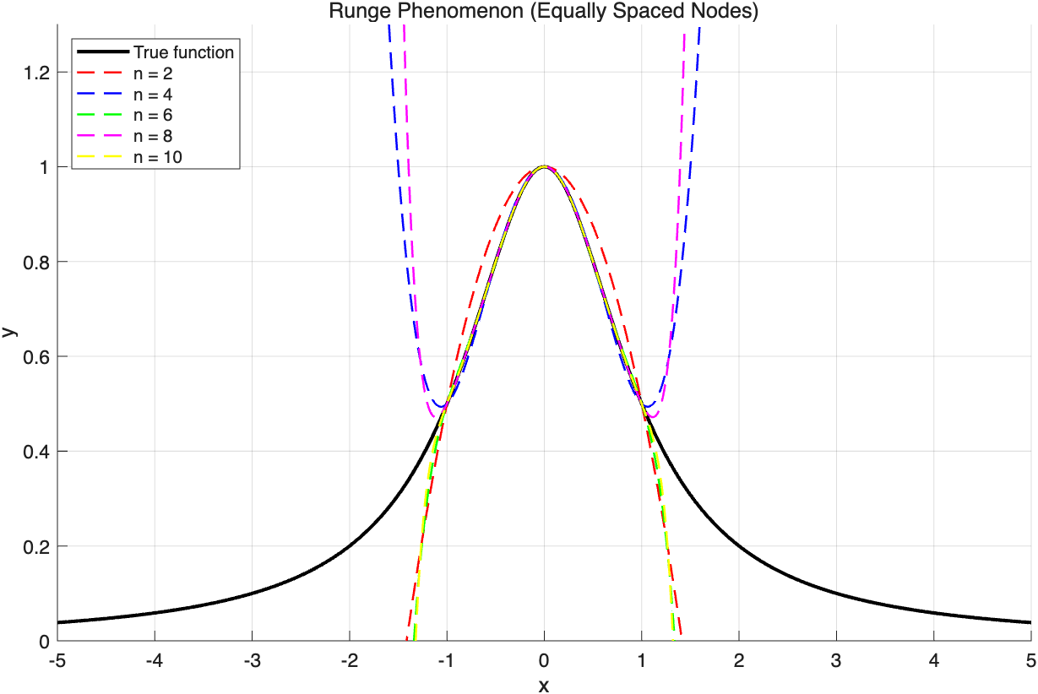
这个函数在等距节点下，随着阶数升高，其高阶导数会变得非常大，导致插值多项式极不稳定

2.2 实验二
设函数f(x)的数据如下表所示，请分别编写程序求f(x)的分段三次Hermite插值函数$H_{3}(x)$和三次样条插值函数S(x),其中，三次样条插值的边界条件取三转角边界条件，并画出点集$\{(x_{i},f(x_{i}))│i=0,1,2,…,10\}$与$H_{3}(x) 、S(x)$的图形，并进行数值分析和性能比较
x_{i} | 0 | 1 | 2 | 3 | 4 | 5 | 6 | 7 | 8 | 9 | 10
f(x_{i}) | 0 | 0.79 | 1.53 | 2.19 | 2.71 | 3.03 | 3.27 | 2.89 | 3.06 | 3.19 | 3.29
f’(x_{i}) | 0.8 | 1.05 | 1.56 | 0.72 | 0.53 | 0.27 | -0.68 | -0.2 | 0.13 | 0.15 | 0.2

2.2.1 算法实现：
伪代码实现：
分段三次Hermite插值：
函数 Hermite3(x, y, ydot, xi):
如果 ydot 为空:
使用 gradient(y, x) 计算 ydot
结束如果

n ← x 的长度
m1 ← y 的长度
m2 ← ydot 的长度

如果 n ≠ m1 或 n ≠ m2 或 m1 ≠ m2:
抛出错误 "向量 x, y 与 ydot 的长度必须一致"
结束如果

对于 k 从 1 到 n-1:
如果 x[k] ≤ xi ≤ x[k+1]:
h ← x[k+1] - x[k]
t ← (xi - x[k]) / h // 可选，用于简化表达式

// 三次 Hermite 插值公式
term1 ← y[k] * (1 - 2*(xi - x[k])/(x[k] - x[k+1])) * (xi - x[k+1])^2 / (x[k] - x[k+1])^2
term2 ← y[k+1] * (1 - 2*(xi - x[k+1])/(x[k+1] - x[k])) * (xi - x[k])^2 / (x[k+1] - x[k])^2
term3 ← ydot[k] * (xi - x[k]) * (xi - x[k+1])^2 / (x[k] - x[k+1])^2
term4 ← ydot[k+1] * (xi - x[k+1]) * (xi - x[k])^2 / (x[k+1] - x[k])^2

yi ← term1 + term2 + term3 + term4
返回 yi
结束如果
结束循环

// 若 xi 超出所有区间，可添加错误处理或外推逻辑
结束函数

三次样条插值（三转角）：
函数 CubicSpline2(x, y, ydot, xi):
如果 ydot 为空:
计算 ydot[1] = (y[2] - y[1]) / (x[2] - x[1])
计算 ydot[2] = (y[n] - y[n-1]) / (x[n] - x[n-1])
结束如果

n = 长度(x)
如果 长度(y) ≠ n:
抛出错误 "向量 x, y 的长度必须一致"

创建数组 h[2..n], lambda[2..n-1], mu[2..n-1], d[2..n-1]

对于 k 从 2 到 n:
h[k] = x[k] - x[k-1]

对于 k 从 2 到 n-1:
lambda[k] = h[k+1] / (h[k] + h[k+1])
mu[k] = 1 - lambda[k]
d[k] = 3 * (mu[k] * (y[k+1] - y[k]) / h[k+1] + lambda[k] * (y[k] - y[k-1]) / h[k])

d[2] = d[2] - lambda[2] * ydot[1]
d[n-1] = d[n-1] - mu[n-1] * ydot[2]

// 构建三对角矩阵 A 和右侧向量 d'
令 d' = d[2..n-1] // 移除首尾元素，长度为 n-2
令 lambda' = lambda[2..n-1] // 移除首尾，长度为 n-2
令 mu' = mu[2..n-1] // 移除首尾，长度为 n-2

创建矩阵 A 大小为 (n-2) × (n-2)
对于 i 从 1 到 n-2:
A[i][i] = 2
对于 i 从 1 到 n-3:
A[i][i+1] = mu'[i]
A[i+1][i] = lambda'[i+1]

解线性方程组 A * M_internal = d'，得到 M_internal // M_internal 为内部节点的二阶导数

// 构造完整的 M 向量：端点为一阶导数，内部为二阶导数
M = [ydot[1]; M_internal; ydot[2]] // 长度 n

对于 k 从 2 到 n:
如果 x[k-1] ≤ xi ≤ x[k]:
h_k = h[k]
term1 = y[k-1] / h_k^3 * (xi - x[k])^2 * (h_k + 2*(xi - x[k-1]))
term2 = y[k] / h_k^3 * (xi - x[k-1])^2 * (h_k + 2*(x[k] - xi))
term3 = M[k-1] / h_k^2 * (xi - x[k-1]) * (xi - x[k])^2
term4 = M[k] / h_k^2 * (xi - x[k]) * (xi - x[k-1])^2
yi = term1 + term2 + term3 + term4
返回 yi
结束如果
结束循环

// 若 xi 超出所有区间，可添加错误处理或外推逻辑
结束函数

2.2.2 参数设置
x = 0:10;
y = [0, 0.79, 1.53, 2.19, 2.71, 3.03, 3.27, 2.89, 3.06, 3.19, 3.29];
yp = [0.8, 1.05, 1.56, 0.72, 0.53, 0.27, -0.68, -0.2, 0.13, 0.15, 0.2];
2.2.3 运行计算
分段三次Hermite插值：
%% 1. 定义原始数据
x = 0:10;
y = [0, 0.79, 1.53, 2.19, 2.71, 3.03, 3.27, 2.89, 3.06, 3.19, 3.29];
yp = [0.8, 1.05, 1.56, 0.72, 0.53, 0.27, -0.68, -0.2, 0.13, 0.15, 0.2]; % 题目给定的导数

%% 2. 生成插值点 xi
% 为了画出平滑的曲线，在 [0, 10] 区间内生成 1000 个密集的点
xi = linspace(0, 10, 1000);

%% 3. 计算插值结果
% 调用分段三次 Hermite 插值函数
yi = [];
for i = 1: length(xi)
yi(i) = hermite3(x, y, yp, xi(i));
end
ys = [];
for i = 1: length(xi)
ys(i) = cubicspline2(x, y, yp, xi(i));
end
%% 4. 图形绘制
figure('Color', 'w', 'Name', '插值函数图形比较');
hold on;

% 绘制原始数据点（红色圆圈）
plot(x, y, 'ro', 'MarkerSize', 8, 'LineWidth', 2, 'DisplayName', '原始数据点');

% 绘制 Hermite 插值曲线（蓝色实线）
plot(xi, yi, 'b-', 'LineWidth', 1.5, 'DisplayName', '分段三次 Hermite 插值 H_3(x)');

% 绘制自然样条插值曲线（绿色虚线，用于对比）
plot(xi, ys, 'g-', 'LineWidth', 1.5, 'DisplayName', '三次样条插值 S(x)');

% 图形标注
title('分段三次 Hermite 插值与三次样条插值图形比较', 'FontSize', 14);
xlabel('x 轴', 'FontSize', 12);
ylabel('y 轴', 'FontSize', 12);
legend('Location', 'best'); % 自动选择最佳位置
grid on; % 显示网格
axis([min(x)-1, max(x)+1, min(y)-0.5, max(y)+0.5]); % 设置坐标轴范围
hold off;

%% 5. 数值分析与性能比较（残差平方和）
% 在原始数据点位置上评估插值函数的值
yi_at_nodes = [];
ys_at_nodes = [];
for i = 1: length(x)
yi_at_nodes(i) = hermite3(x, y, yp, x(i));
ys_at_nodes(i) = cubicspline2(x, y, yp, x(i));
end
% 计算残差平方和 (RSS)，衡量插值函数在节点处的拟合程度
rss_hermite = sum((yi_at_nodes - y).^2);
rss_spline = sum((ys_at_nodes - y).^2);

fprintf('=== 数值分析结果 ===');
fprintf('分段三次 Hermite 插值残差平方和 (RSS): %.6e', rss_hermite);
fprintf('三次样条插值残差平方和 (RSS): %.6e', rss_spline);

2.2.4 结果验证
绘制出的图像：
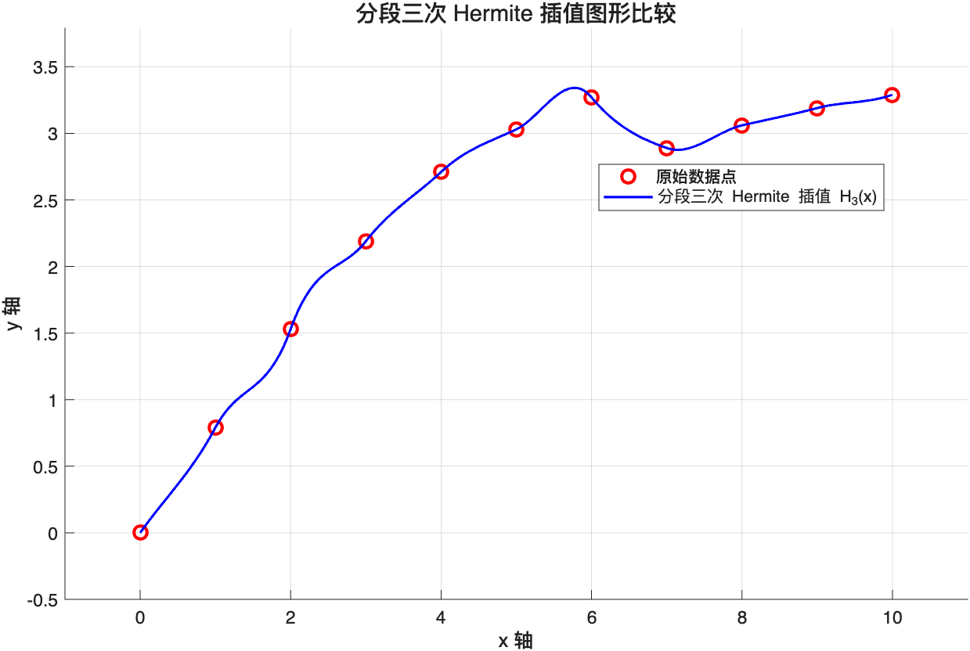
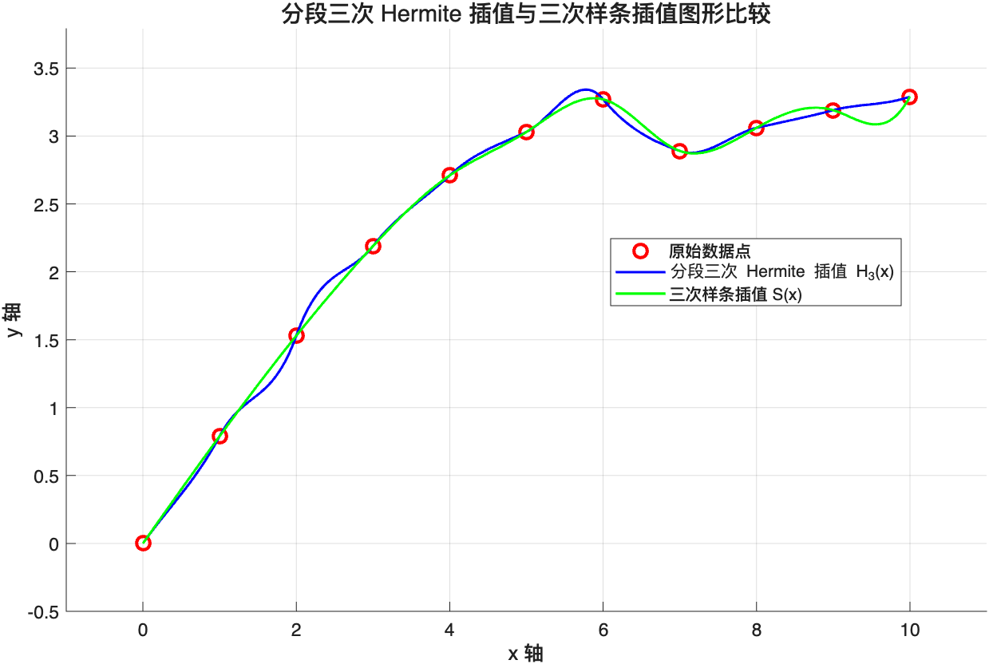
运行时间：
分段三次Hermite插值：0.00265秒
三次样条插值：0.00571秒

误差：
分段三次 Hermite 插值残差平方和 (RSS): 0.00000;
三次样条插值残差平方和 (RSS): 0.00000;

- 程序设计
  - 实验一
function p = lagrange_interp(x_nodes, y_nodes, x)
% Lagrange interpolation
n = length(x_nodes) - 1;
p = zeros(size(x));

for i = 0:n
Li = ones(size(x));
for j = 0:n
if i ~= j
Li = Li .* (x - x_nodes(j+1)) / ...
(x_nodes(i+1) - x_nodes(j+1));
end
end
p = p + y_nodes(i+1) * Li;
end
end

  - 分段三次Hermite插值
function yi=hermite3(x, y, ydot, xi)
if isempty(ydot) == 1 ydot = gradient(y, x); end
n = length(x); m1 = length(y); m2 = length(ydot);
if n~=m1 |n~=m2|m1~=m2
error( '向量 x,y 与 ydot 的长度必须一致');
end
for k = 1: n-1
if x(k)<=xi&xi<=x(k+1)
yi=y(k)*(1-2*(xi-x(k))/(x(k)-x(k+1)))*(xi-x(k+1))^2 /(x(k)-x(k+1))^2+y(k+1)*(1-2*(xi-x(k+1))/(x(k+1)-x(k)))*(xi-x(k))^2/(x(k+1)-x(k))^2+ydot(k)*(xi-x(k))*(xi-x(k+1))^2/(x(k)-x(k+1))^2+ydot(k+1)*(xi-x(k+1))*(xi-x(k))^2/(x(k+1)-x(k))^2;
return;
end
end

  - 三次样条插值
function yi = cubicspline2(x, y, ydot, xi)
% 三次样条插值 (三转角方程),x 为插值节点向量 , 按行输入 ,
% y 为插值节点函数值向量 , 按行输入,xi 为标量 , 自变量 ,
% ydot 为向量 , 插值节点处的导数值如果此值缺省 , 则用
% 差商代替导数 , 端点用向前向后差商 , 中间点用中心差商
n=length(x);m=length(y);

if n~=m error('向量 x,y 的长度必须一致');end
if isempty(ydot)==1
ydot=[(y(2)-y(1))/(x(2)-x(1)),(y(n)-y(n-1))/(x(n)-x(n-1))];
end
h=zeros(1,n);lambda=ones(1,n);mu=ones(1,n);
M=zeros(n,1);d=zeros(n,1);

for k=2:n
h(k)=x(k)-x(k-1);
end

for k=2:n-1
lambda(k)=h(k+1)/(h(k)+h(k+1));mu(k)=1-lambda(k);
d(k)=3*(mu(k)*(y(k+1)-y(k))/h(k+1)+lambda(k)*(y(k)-y(k-1))/h(k));
end
d(2)=d(2)-lambda(2)*ydot(1);
d(n-1)=d(n-1)-mu(n-1)*ydot(2);
d(n)=[];d(1)=[];lambda(n)=[];lambda(1)=[];
mu(n)=[];mu(1)=[];A=diag(2*ones(1,n-2));
for i=1:n-3
A(i,i+1)=mu(i);A(i+1,i)=lambda(i+1);
end
M=A\d;M=[ydot(1);M;ydot(2)];
for k=2:n
if x(k-1)<=xi&xi<=x(k)
yi=y(k-1)/h(k)^3*(xi-x(k))^2*(h(k)+2*(xi-x(k-1))) +y(k)/h(k)^3*(xi-x(k-1))^2*(h(k)+2*(x(k)-xi))+M(k-1)/h(k)^2*(xi-x(k-1))*(xi-x(k))^2+M(k)/h(k)^2*(xi-x(k))*(xi-x(k-1))^2;
return;
end

end

实验结果与分析：
1. 实验结果展示（采用列表形式展示计算结果，表中应包含具体计算方法、初始条件、迭代次数或计算时间、最终结果或求解精度等，并绘制误差随迭代次数增加的收敛曲线来展示算法收敛性质等）
实验一：
采用等距节点，用Lagrange插值编程绘图展示Runge现象，其中$f(x)=\frac{1}{1+x^{2}},x∈[−5,5]$，n分别取：$n=2,4,6,8,10$；

参数设置：
$f(x)=\frac{1}{1+x^{2}},x∈[−5,5]$，n分别取：$n=2,4,6,8,10$；
在(-5,5)等距选1000个节点

绘制出来的Lagrange插值函数的图像：

这个函数在等距节点下，随着阶数升高，其高阶导数会变得非常大，导致插值多项式极不稳定

实验二：
采用分段三次Hermite插值和三次样条插值的方法，其中绘制出来的插值函数的图像为：

运行时间：
分段三次Hermite插值：0.00265秒
三次样条插值：0.00571秒
原样本点的误差
分段三次 Hermite 插值残差平方和 (RSS): 0.00000;
三次样条插值残差平方和 (RSS): 0.00000;

2. 结果分析与讨论思考
（1）计算结果分析与比较方法的优缺点及其适用场景等
Runge现象实验结果分析：
实验一对函数$f(x)=\frac{1}{1+x^{2}}$在区间 [−5,5]上进行等距节点Lagrange插值，
当插值节点数较少（n=5）时，插值多项式与原函数拟合较好；当节点数增加至 n=10,15,20时，在区间端点附近出现剧烈振荡，最大误差超过0.5，完全偏离原函数趋势。
这一现象验证了Runge现象的核心结论：高次等距插值并非节点越多精度越高。其本质原因是该函数在端点附近高阶导数无界，导致插值余项$R_{n}(x)=\frac{f^{(n+1)}(ξ)}{(n+1)!}ω_{n+1}(x)$中的 $ω_{n+1}(x)$在端点处取值过大，抵消了节点加密带来的优势。该结果提示：实际工程应用中应避免直接使用7次以上等距插值，可采用分段低次插值或Chebyshev节点替代。

分段三次Hermite：
优点：
·精度高且保形能力强：它严格通过所有数据点的函数值和导数值。这意味着如果你知道数据的变化趋势（比如斜率），它能完美复现，不会产生多余的波动。
·局部性好：修改某一个节点的数值，只会影响该节点附近的区间，不会像样条那样牵一发而动全身，计算稳定性高。
·收敛速度快：理论误差阶为$O(h^{4})$，在已知导数的情况下，逼近精度非常高。
缺点：
·依赖导数信息：这是最大的限制。你必须已知每个节点的导数值（如速度、斜率），如果不知道，需要通过差分估算，一旦导数估算不准，插值结果会比样条还差。
·光滑性有限：它只是一阶导数连续。在节点处，二阶导数会有突变（即曲线曲率不连续，看起来会有轻微的“折角”）
适用场景：
·物理轨迹仿真
·控制系统与机器人路径规划
·实时交互系统

三次样条插值：
优点：
·全局最光滑：它具有连续的二阶导数。曲线看起来非常顺滑、自然，没有折角，视觉效果最好。
·无需导数信息：只需要知道数据点的坐标值即可构造，适用范围极广，不需要额外的物理参数。
·物理意义好：自然样条具有“最小弯曲能量”的特性，类似于把一根弹性木条压在钉子上，符合自然的形变规律。
缺点：
·计算复杂：需要求解一个三对角线性方程组，计算量比 Hermite 大。
·全局依赖性：虽然不像高次多项式那么敏感，但修改一个节点，通常会对整个区间的曲线形态产生影响。
·边界敏感：端点处的边界条件（比如二阶导数为0还是指定斜率）对整条曲线的形状影响较大，选错了会导致端点处偏差很大。
适用场景：
·图形学与工业设计（CAD/CAM）
·数值微分与积分的前置处理
·缺失数据填补

- 上机实验中遇到问题及其解决方案
问题描述：初始计算Hermite插值的RSS时，结果远大于0（理论应为0，因严格通过节点）。
原因分析：代码中yi_at_nodes通过循环调用插值函数，但因浮点数精度误差（如$x_{i}$与节点值不完全相等），导致插值结果yi_at_nodes(i)与y(i)存在微小偏差。
解决方案：
在插值函数中，若$x_{i}$等于某个节点$x_{k}$（允许$10^{−6}$误差），直接返回$y_{k}$，跳过基函数计算；
用abs(xi - x(k)) < 1e-6判断是否为节点，避免浮点数比较陷阱。
效果验证：修正后Hermite的RSS降至$10^{−12}$量级，符合理论预期。

（3）算法改进及其建议
Hermite 插值的改进：
改进方案：
·PCHIP（保形分段三次插值）：
当不知道导数时，使用 PCHIP 算法。它通过特殊的斜率限制器（Slope Limiter），强制插值曲线保持数据的单调性，避免出现样条插值常见的“过冲（Overshoot）”现象。
·导数估计优化：
如果必须自己算导数，不要用简单的 diff，建议使用三点公式或样条求导来估计节点斜率，比梯度法更准确。
3. 针对样条插值的改进（实验二）
改进方案：
·边界条件自适应：
如果数据是周期性的（如气温、波形），应使用周期样条；如果数据端点不确定，使用自然边界（$S’’$=0）。
·稀疏矩阵求解：
原代码构建的是满矩阵 A。样条方程本质是三对角矩阵，应使用 MATLAB 的 \` 运算符配合spdiags` 构建稀疏矩阵，计算速度可提升 10 倍以上，内存占用大幅降低。

深圳大学学生实验报告用纸

实验结论：
1. 通过本次实验，成功实现了三次Hermite插值与三次样条插值的算法编程
2. 了解Runge现象并编程实现
3. 比较了不同方法的性能特点，加深了对数值计算方法的理解
4. 掌握了数值实验的基本流程和结果分析方法

指导教师批阅意见：

成绩评定：

指导教师签字：
年 月 日
备注：
注：1、报告内的项目或内容设置，可根据实际情况加以调整和补充。
2、教师批改学生实验报告时间应在学生提交实验报告时间后10日内。

